附件：

小鱼易连软件下载使用说明
准备工作：Win10或MAC笔记本电脑，下载、安装、注册小鱼易连客户端；建议电脑接有线网或离路由器距离近一些，同时手机备好，如果网络断开请及时打开热点；笔记本摄像头尽量不要对着窗户，容易逆光看不清楚脸；建议大家参加考试前一到两小时或前一天加入会议288288和客服进行音视频测试。

第一步：下载
下载网址：https://www.xylink.com/download
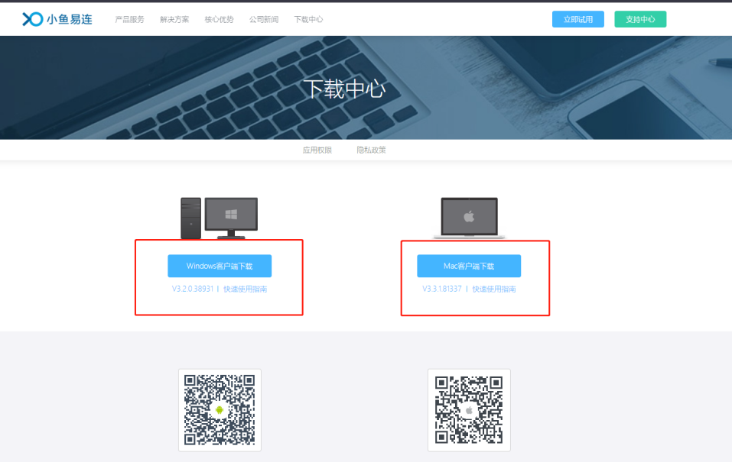
根据自己笔记本电脑的系统下载安装并打开；
第二步：登录
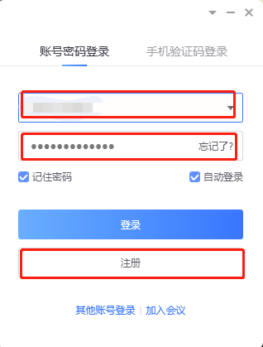
如已经注册过的，直接登录或者手机验证码登录，没注册过的需要注册再进行登录。
第三步：检测音视频
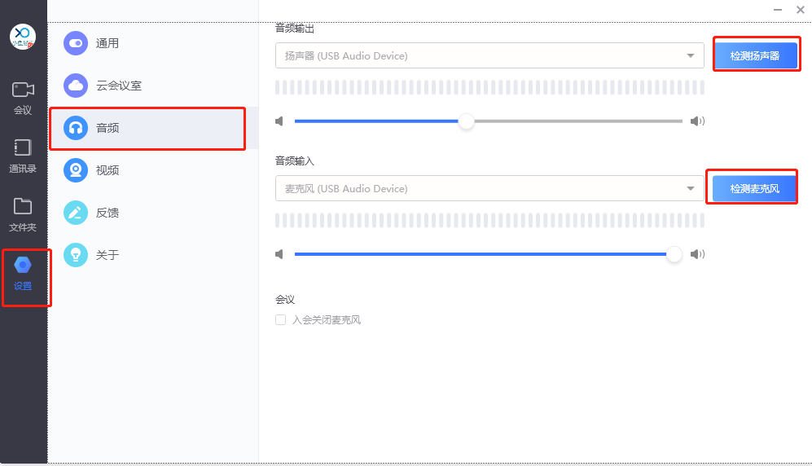
点击设置，音频，检测扬声器，听到音乐即可，然后点击检测麦克风，然后说话，能听到自己声音就可以了。
上述操作如无法听到音乐和自己声音请更换音频选项，方法如下：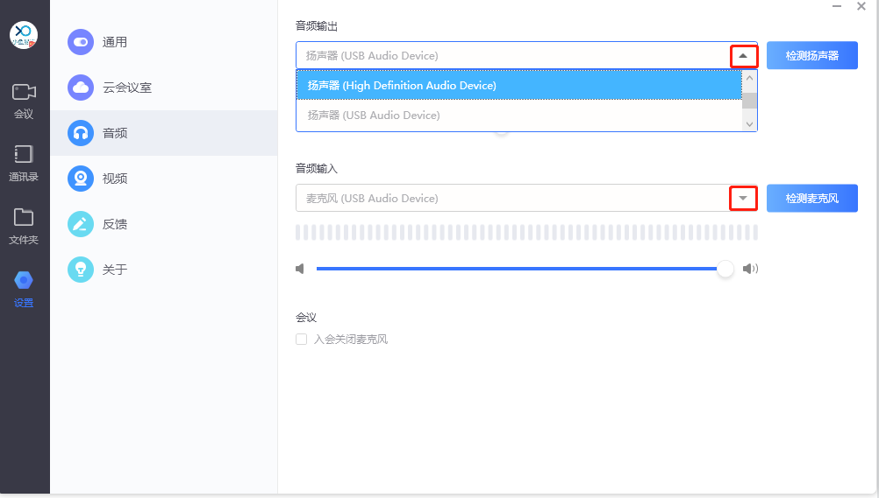点击下三角查看其他选项。如还解决不了请咨询现场技术人员。
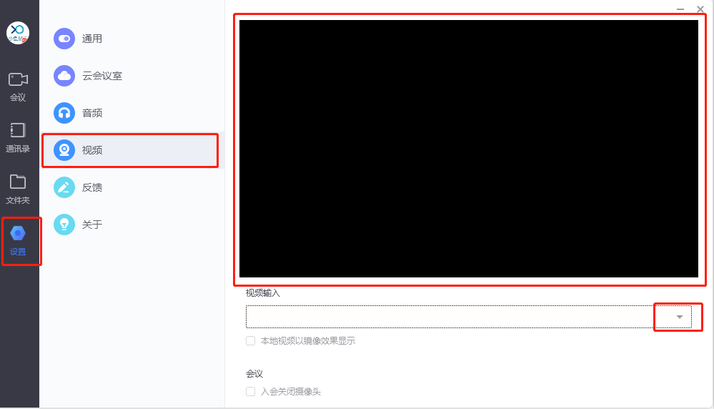
视频调试也同样，点击设置，视频，选择对应的摄像头，会显示自己笔记本摄像头拍摄的图像，如解决不了请咨询现场技术人员。
第四步：更改名字
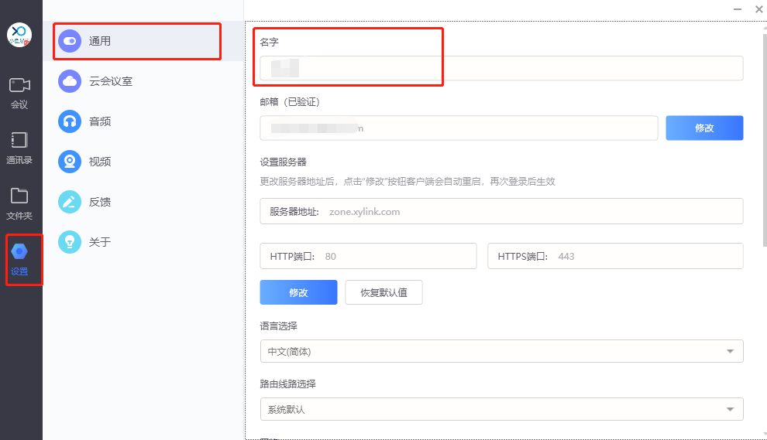
点击设置，通用，就可以更改名字了，再点击左侧会议，就自动保存了。
第五步：测试，可以加入会议288288询问客服音视频效果怎么样，或与现场技术人员沟通测试。
